例程说明
- 实现功能：
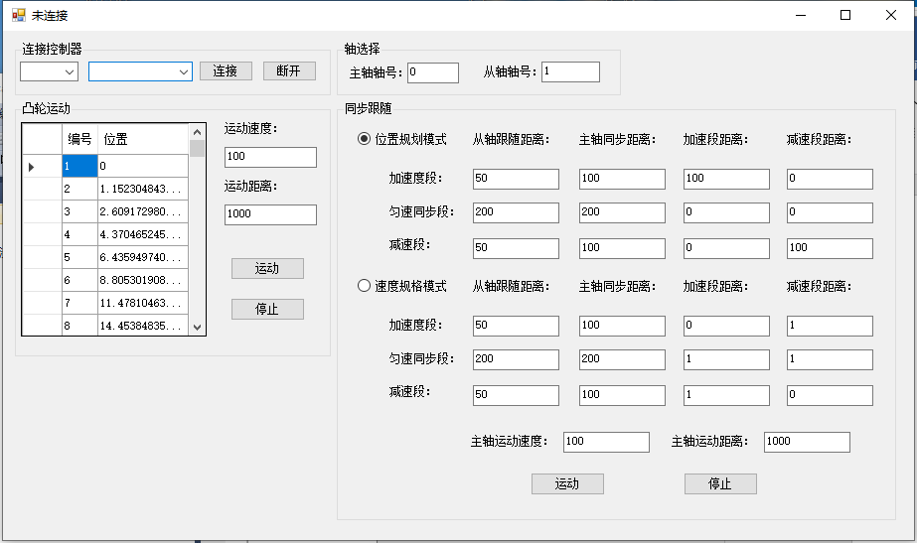

2、主要调用函数：
链接控制器：
ZAux_OpenCom //串口方式连接控制器
ZAux_SearchEthlist //搜索当前网段下IP地址
ZAux_OpenEth /以太网链接控制器

凸轮运动：
ZAux_Direct_SetTable //修改TABLE数组参数，设置凸轮表
ZAux_Direct_Cambox //凸轮运动

追剪同步：
ZAux_Direct_Movelink //距离模式同步跟随
ZAux_Direct_Moveslink //速度模式同步跟随

3、操作步骤：
- 实现自定义凸轮运动，根据凸轮表的运动的从轴跟随主轴运动。
- 通过网口/串口/PCI/LOCAL链接到指定IP的控制器；
- 在凸轮列表中填写凸轮运动轨迹
3、在凸轮运动框中点击运动，此时主轴开始运动，从轴开始跟随运动
4、输入开始位和结束位后点击开始后即可

- 指定距离的同步跟随
- 通过网口/串口/PCI/LOCAL链接到指定IP的控制器；
2、点击同步跟随模块中的位置规划模式
3、填写同步跟随参数
4、点击运动即可

- 速度比例方式同步跟随
  - 通过网口/串口/PCI/LOCAL链接到指定IP的控制器；
2、点击同步跟随模块中的速度比例方式
3、填写同步跟随参数
4、点击运动即可
4、效果展示：
一 指定距离的同步跟随
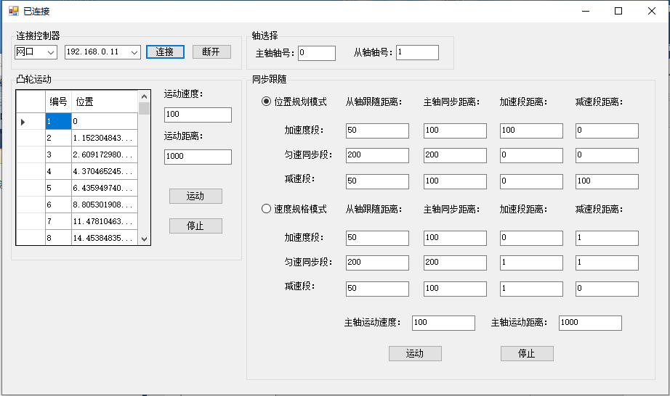
根据上图的设置在同步跟随中点击运动后，可以通RTsys软件观察主轴和从轴的运动速度变化
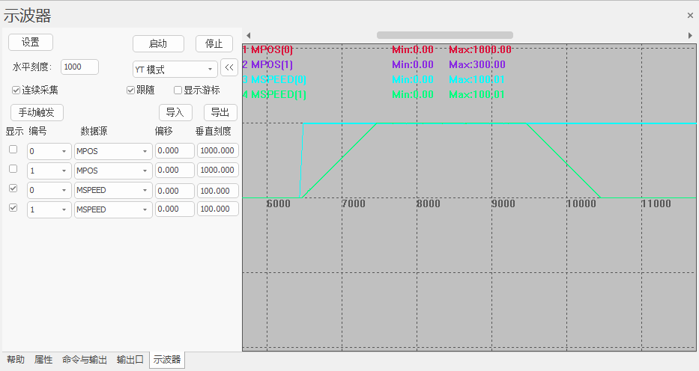
二 凸轮表跟随运动展示
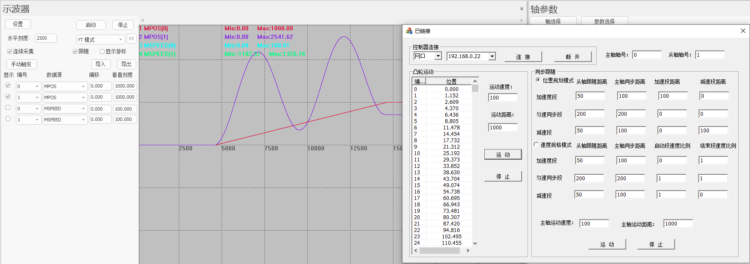
根据上图设置凸轮表运动参数，并设置凸轮轴运动速度和运动距离后点击运动，可以通过Rtsys软件中的示波器进行观察
注：打开RTSys，成功连接到控制器/仿真器后，打开示波器界面，观察模式选择YT模式，观察通道选择编号0，1的MPOS进行观察。

